附件三
新生未报到信息导出流程

一、选择专业、年级（选择2016）、班级
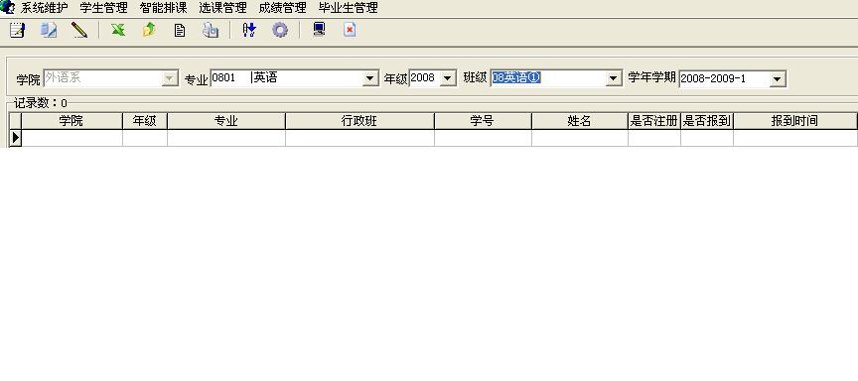
点击
二、在“同时显示没有报到记录的学生”前打“√”后，点“查询”。
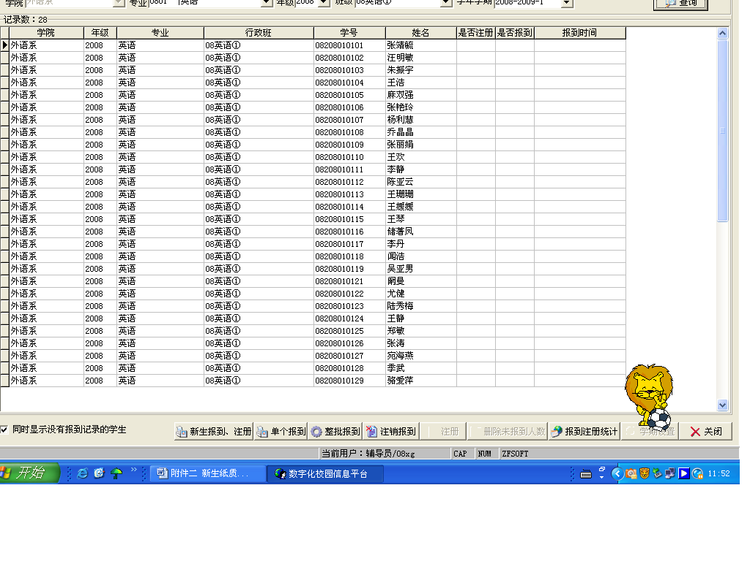
请
打“√”
三、点“导出”标志符后，点“确定”将信息导出，然后将导出的信息填充到2015级新生未报到信息确认表（附件四）中。
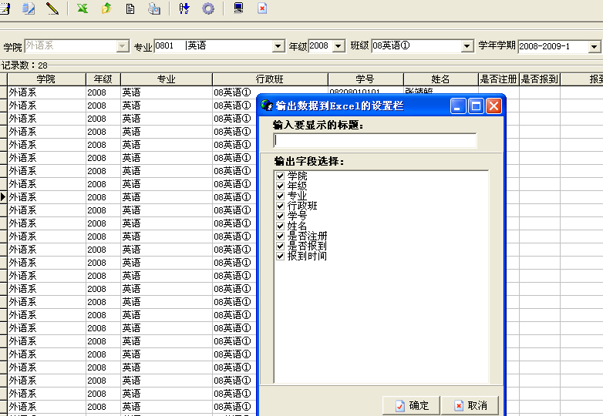
点击
点击

